Projeto Mensal 4 — Visualização de Dados e Dashboard
Cargos Vagos e Vacâncias do Executivo Federal Civil — SEGES/MGI, competência 03/2026
Etapas 1, 2 e 3 — Briefing, Planejamento e Construção das Visualizações
Equipe: Heron Felipe Juvenil Divino, Jihad Riad Ghozayel, Nicolas Gabriel Correa Martão

Etapa 1 — Briefing da visualização
Antes de construir os gráficos, organizamos o objetivo da análise. Esta etapa define o tema, o problema que a base ajuda a entender, quem usa essa informação para decidir, as perguntas que os gráficos respondem e os indicadores escolhidos. Toda decisão de visualização das etapas seguintes parte daqui.

Tema da base
A base trata da gestão quantitativa de pessoas no Poder Executivo Federal Civil brasileiro. Ela é a fotografia mensal do quadro de pessoal de cada órgão federal na competência de março de 2026: quantos cargos foram aprovados em lei, quantos estão ocupados, quantos estão vagos, e o fluxo de saída de servidores no mês por sete causas distintas. A unidade de análise é a combinação órgão × cargo, ou seja, cada linha é uma carreira específica dentro de um órgão específico.

Problema que a base ajuda a entender
A base permite enxergar o déficit de pessoal do governo federal e suas causas. Com ela é possível identificar onde faltam servidores, qual o tamanho real do déficit e por que os cargos vagam — distinguindo se a saída se deve a rotatividade (exoneração, demissão) ou a transição demográfica (aposentadoria). Esse entendimento é insumo direto para planejar concursos e dimensionar a folha de pagamento da União, uma das maiores despesas do Orçamento Federal.

Quem usa essas informações para decidir
A SEGES/MGI e o Ministério do Planejamento usam para autorizar concursos e dimensionar o orçamento de pessoal. Os dirigentes de cada órgão usam para gerir o próprio quadro. Os órgãos de controle, como TCU e CGU, usam para fiscalizar a alocação de cargos. O Congresso Nacional usa para discutir políticas de pessoal, e sindicatos e pesquisadores usam para acompanhar a evolução do serviço público.

Indicadores utilizados
Selecionamos cinco indicadores, todos calculados a partir das colunas tratadas no PM3 e exibidos no topo do dashboard:
Total de cargos analisados | Número de registros da base (12.769)
Taxa de ocupação federal | Soma de ocupados dividida pela soma de aprovados, agregada (66,9%)
Déficit nominal total | Soma das vagas em aberto (232.149)
% de vacâncias por aposentadoria | Participação da aposentadoria no total de vacâncias do mês (76,7%)
Cargos em extinção com ocupante | Quantidade de cargos marcados como em extinção que ainda têm servidores (3.558)

Perguntas analíticas
O enunciado pede no mínimo três perguntas; definimos cinco, e cada uma é respondida por um gráfico específico das etapas seguintes:
1. Quais órgãos concentram mais vagas em aberto? | Respondida pelo Gráfico 1 (Top órgãos). Identifica a categoria com maior quantidade de vagas.
2. Qual o peso de cada causa de vacância? | Respondida pelo Gráfico 2 (vacâncias por causa). Mostra a concentração: a aposentadoria domina com 76,7%.
3. O déficit está concentrado em poucos órgãos ou diluído? | Respondida pelo Gráfico 4 (Pareto). Mede a concentração: quatro órgãos somam cerca de 49% das vagas.
4. Quantos cargos estão críticos versus completos? | Respondida pelo Gráfico 5 (faixa de ocupação). Mostra valores acima e abaixo da média e explica o paradoxo entre a média individual e a taxa agregada.
5. Os cargos em extinção concentram-se em algum porte? | Respondida pelo Gráfico 6 (porte × extinção). Compara o comportamento de grupos distintos de cargos.

Etapa 2 — Planejamento dos gráficos
Parti da base tratada no PM3 (12.769 registros, 37 colunas) e selecionei seis visualizações. Cada uma nasce de uma pergunta analítica concreta e usa colunas específicas do dataset final. O critério foi simples: o gráfico precisa responder a uma pergunta de decisão; se não responde, não entra.

Gráfico 1 — Top 15 órgãos por vagas em aberto
Tipo | Barras horizontais
Colunas | sigla_orgao, qtd_vaga
Pergunta | Quais órgãos concentram o maior déficit de pessoal?
Justificativa | Ranking de categorias com rótulos longos lê-se melhor na horizontal; a ordenação revela a magnitude relativa de cada órgão de forma imediata.

Gráfico 2 — Composição das vacâncias por causa
Tipo | Barras horizontais
Colunas | vac_aposentadoria, vac_posse_cargo_inac, vac_exoneracao, vac_falecimento, vac_demissao, vac_promocao, vac_readaptacao
Pergunta | Qual o peso de cada uma das sete causas de saída de servidores?
Justificativa | Sete categorias com magnitudes muito diferentes: a barra horizontal ordenada permite comparar valores absolutos com precisão e isola visualmente o peso dominante da aposentadoria, sem a distorção de leitura de ângulos de um gráfico de pizza.

Gráfico 3 — Taxa de ocupação: NS vs NI
Tipo | Colunas
Colunas | nivel, qtd_ocupada, qtd_aprovada (taxa agregada)
Pergunta | O nível de escolaridade do cargo altera a taxa de ocupação?
Justificativa | Comparação direta entre dois grupos resolve-se com colunas lado a lado; a linha de referência da média federal contextualiza cada barra.

Gráfico 4 — Concentração de vagas por órgão (Pareto)
Tipo | Pareto (barras + linha acumulada)
Colunas | sigla_orgao, qtd_vaga (e % acumulado)
Pergunta | O déficit está concentrado em poucos órgãos ou diluído?
Justificativa | O Pareto é o gráfico canônico de concentração; a linha acumulada mostra quantos órgãos bastam para explicar a maior parte do déficit.

Gráfico 5 — Distribuição de cargos por faixa de ocupação
Tipo | Colunas
Colunas | faixa_taxa_ocupacao
Pergunta | Quantos cargos estão em situação crítica versus completos?
Justificativa | Categórica ordinal criada no PM3; as colunas mostram a frequência de cada faixa e ajudam a explicar o paradoxo entre média individual e taxa agregada.

Gráfico 6 — Cargos por porte × situação de extinção
Tipo | Barras empilhadas
Colunas | porte_cargo, em_extincao
Pergunta | Os cargos em extinção concentram-se em algum porte específico?
Justificativa | Cruzamento de duas categóricas; a barra empilhada compara o total por porte e a fatia em extinção dentro de cada um simultaneamente.

Etapa 3 — Construção das visualizações
As seis visualizações abaixo foram geradas a partir do dataset final tratado. Cada uma traz título, eixos identificados e a leitura do que mostra.

Gráfico 1 — Top 15 órgãos por vagas em aberto
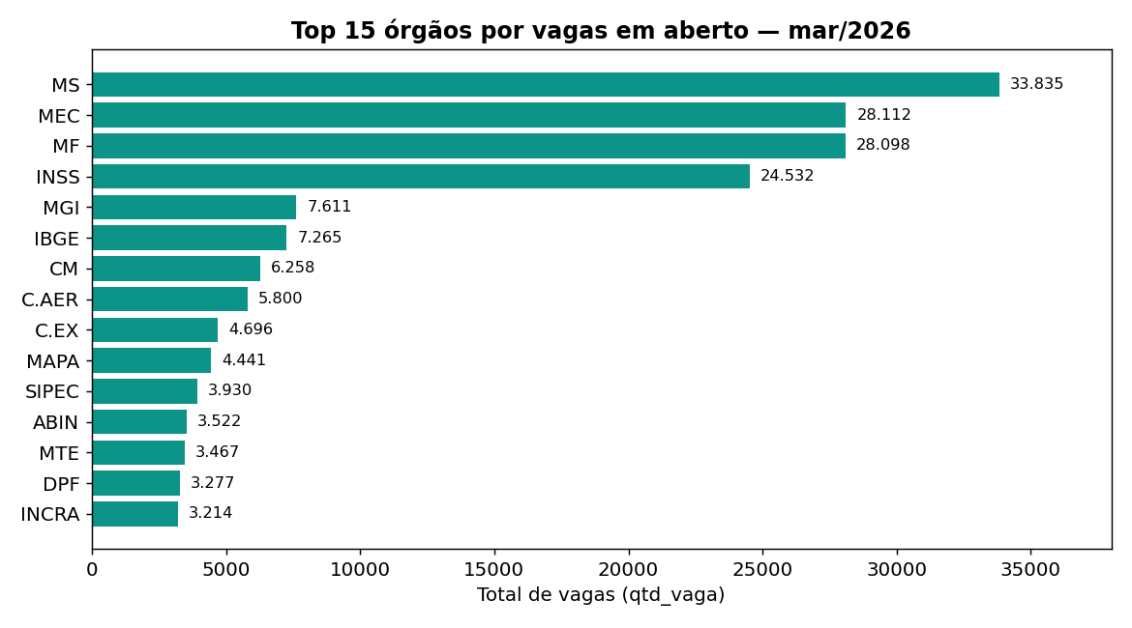
Interpretação. Quatro órgãos — Ministério da Saúde (33.835), MEC (28.112), Ministério da Fazenda (28.098) e INSS (24.532) — destacam-se muito acima dos demais. O déficit federal não é uniforme: ele é institucionalmente concentrado. Para a tomada de decisão, isso significa que o calendário de concursos tem maior impacto se priorizar esse núcleo de órgãos.

Gráfico 2 — Composição das vacâncias por causa
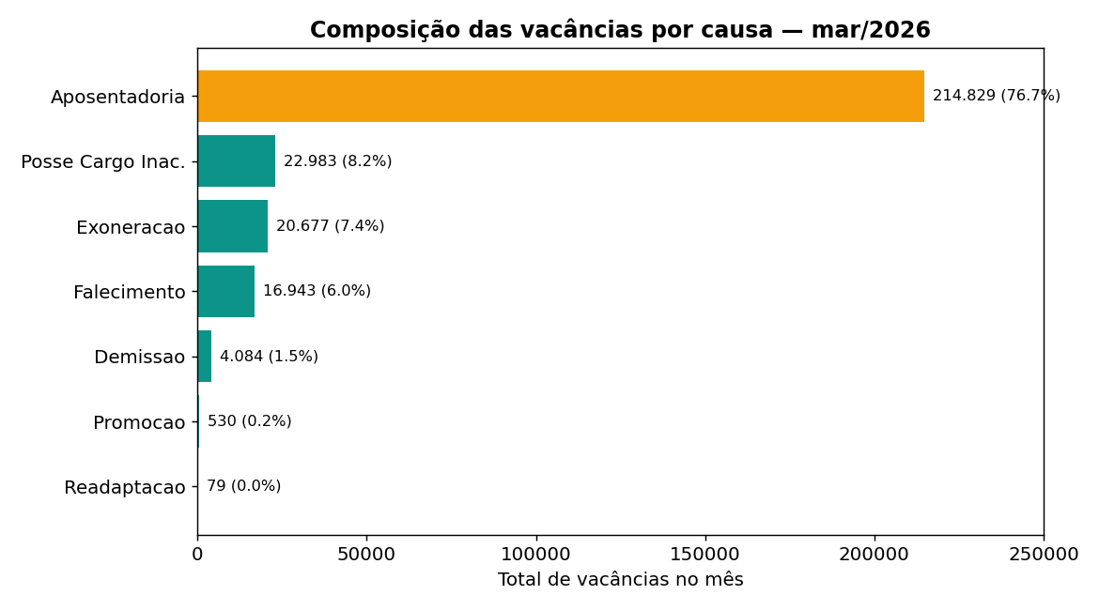
Interpretação. A aposentadoria responde por 76,7% de todas as vacâncias do mês (214.829 de 280.125). As demais causas — posse em cargo inacumulável, exoneração e falecimento — são marginais em comparação. A leitura é direta: a reposição de pessoal é, em essência, um problema de transição demográfica, e não de rotatividade voluntária. Políticas baseadas em projeção de aposentadorias tendem a ser mais eficazes que modelos de turnover.

Gráfico 3 — Taxa de ocupação: NS vs NI
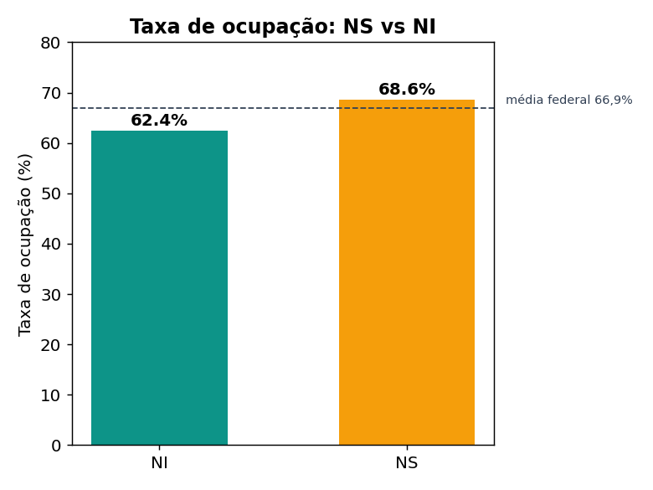
Interpretação. Cargos de Nível Superior têm ocupação de 68,6%, contra 62,4% nos de Nível Intermediário — ambos abaixo da média federal de 66,9%. A diferença existe mas é moderada: o déficit atinge os dois níveis. O NS está ligeiramente mais provido, o que sugere maior pressão de reposição na base intermediária da carreira.

Gráfico 4 — Concentração de vagas por órgão (Pareto)
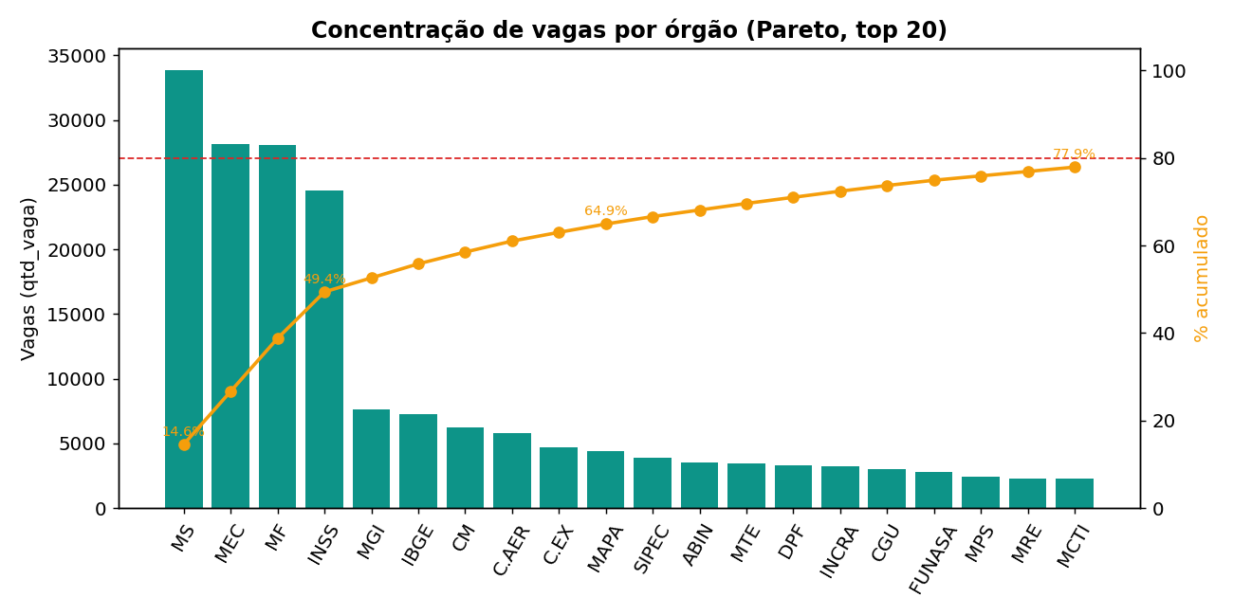
Interpretação. Apenas os quatro maiores órgãos concentram cerca de 49% de todas as vagas em aberto, e vinte órgãos somam aproximadamente 78%. Confirma-se a concentração: a maior parte do déficit federal está em um número pequeno de instituições. Esse é o complemento do paradoxo observado no PM3 — embora a maioria dos cargos individuais esteja completa, o volume de vagas se acumula em poucos órgãos de grande porte.

Gráfico 5 — Distribuição de cargos por faixa de ocupação
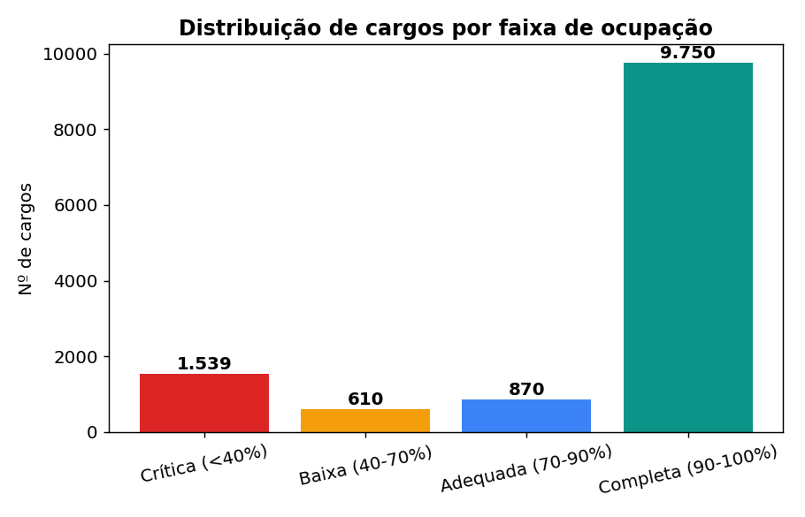
Interpretação. 9.750 dos 12.769 cargos estão na faixa Completa (90-100%), mas 1.539 estão em situação Crítica (abaixo de 40%). A maioria dos cargos individuais aparenta saúde, o que explica por que a taxa média individual (85%) é muito maior que a taxa agregada do governo (66,9%): poucos cargos grandes e muito vagos puxam o total para baixo. Um painel ingênuo que mostrasse só a média individual contaria a história errada.

Gráfico 6 — Cargos por porte × situação de extinção
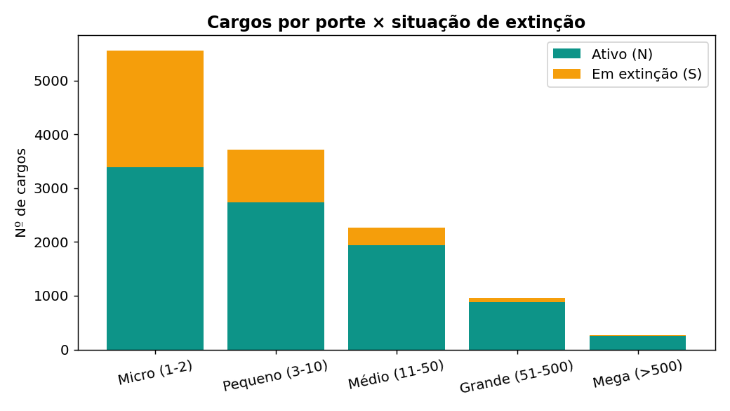
Interpretação. A extinção concentra-se nos cargos de menor porte: entre os Micro (1-2 servidores), 2.170 dos 5.558 estão em extinção, enquanto entre os Mega (>500) praticamente nenhum está. Faz sentido administrativo — cargos pequenos e residuais são os candidatos naturais a serem descontinuados, ao passo que os grandes cargos institucionais são estruturais e permanecem ativos.
Fonte dos dados: Portal Brasileiro de Dados Abertos (dados.gov.br) — SEGES/MGI, competência 03/2026. Dataset tratado no PM3.

